ICS 77.180
中华人民共和国黑色冶金行业标准
YB
YB/T 160-2020
代替YB/T 160-1999

冶金工业炉燃烧器性能试验方法
Performance testing methods for burners
of metallurgical industrial-furnaces

（送审稿）

2020-××-××发布
2020-××-××实施
中华人民共和国工业和信息化部 发布
H96

前 言
本标准按照GB/T 1.1-2020《标准化工作导则 第1部分：标准化文件的结构和起草规则》的规定起草。
本标准代替YB/T 160-1999《冶金工业炉燃烧器性能试验方法》，与YB/T160-1999相比，除结构调整和编辑性改动外，主要技术变化如下：
a) 对规范性引用文件进行了调整、补充和更新（见2，1999年版的2）；
b) 补充、修改、完善了术语和定义（见3，1999年版的3）；
c) 烟气成分给出了具体的测量方法，并将测量精度提高至±1%（见4.3.6，1999年版的4.3.6）；
d) 增加了烟气黑度的测量（见4.4）；
e) 增加了型式试验条件一章（见5）。
本标准由中国钢铁工业协会提出。
本标准由冶金机电标准化技术委员会归口。
本标准起草单位：
本标准主要起草人：
本标准所代替标准的历次版本发布情况为：
—— 1999年首次发布为YB/T 160-1999；
—— 本次为一次修订。

1 范围
本标准规定了冶金工业炉燃烧器的燃料流量、助燃空气流量、雾化介质流量、油雾化特性、燃烧特性、安全特性及排放和噪音污染等性能试验方法。
本标准适用于冶金工业炉以燃气或油为燃料的单烧、切换燃烧和混烧强制鼓风型燃烧器（以下简称燃烧器）的性能试验。

2 规范性引用文件
下列文件中的内容通过文中的规范性引用而构成本文件必不可少的条款。其中，注日期的引用文件，仅该日期对应的版本适用于本文件；不注日期的引用文件，其最新版本（包括所有的修改单）适用于本文件。
GB/T 1236 工业通风机 用标准化风道性能试验（GB/T 1236-2017，ISO 5801：2007，IDT）
GB/T 2888 风机和罗茨鼓风机噪声测量方法
GB/T 19839 工业燃油燃气燃烧器通用技术条件
GB/T 36699-2018 锅炉用液体和气体燃料燃烧器技术条件
GB/T 37650 燃烧方式 术语和定义

3 术语和定义
GB/T 37650和GB/T 19839界定的以及下列术语和定义适用于本文件。

3.1

正常燃烧

在规定条件下，燃烧器在燃烧过程中的性能和参数变化均在预定范围内，无强烈脉动、回火、脱火、冒黑烟或黄烟、熄火现象的燃烧。

3.2

点火时间 ignition time

燃烧器在点火火焰建立前，允许燃气阀处于开启状态的最长时间间隔。

3.3

燃料最大流量 maximum flow of fuel
燃烧器在单位时间内实现正常燃烧的最大燃料消耗量。

3.4

燃料最小流量 minimum flow of fuel
燃烧器在单位时间内能实现正常燃烧的最小燃料消耗量。

3.5

冷态
燃烧器处于不点火燃烧状态的运行。

3.6

热态
燃烧器处于点火燃烧状态的运行。

3.7

理论空气量

单位燃料完全燃烧所需要的化学计算空气量，单位为m³/kg或m³/m³，（本标准中的m³均指压力为 101.325 kPa，温度为273.15 K状态下的体积）。

3.8

空气系数

单位燃料燃烧时实际供给空气量与理论空气量之比值。空气系数可按式（1）计算,也可釆用烟气成分和燃料成分计算，参见附录A。
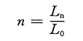

…………………………（1）

式中：

n —— 空气系数；

L_{n} —— 实际空气量，m³/kg（燃油）或m³/m³（燃气）；

L₀ —— 理论空气量，m³/kg（燃油）或m³/m³（燃气)。

3.9

燃烧调节比

燃料最大流量与最小流量之比。

3.10

雾化粒度

雾化油粒的尺寸称为雾化粒度。单位为μm。

3.11

雾化流密度

在燃烧器出口一定距离处，垂直于燃烧器喷口轴线的平面上的单位面积雾化油流量，单位为 g/（m²h）或 kg/（m²h）。

3.12

雾化角

在喷嘴出口处，雾化油射流的扩张角，单位为(º)。
4 试验方法
试验需在专门的试验台、试验炉或实际工业炉上进行；测试仪表应符合国家标准的要求，有检定合格证书和检定印记；所有试验测试结果应能重复再现。

4.1 流量特性试验
4.1.1 试验要求
测量燃烧器燃料、助燃空气和雾化介质的流量特性和压力特性，试验结果填入试验记录表（见附录B），绘制流量特性曲线（见附录C）。
4.1.2 试验装置
试验可在冷态实验台上进行，也可直接在热态试验炉或实际工业炉上进行。
4.1.3 燃气及助燃空气流量特性试验
4.1.3.1 使用冷态实验台时，可用等压空气代替燃气进行试验。

4.1.3.2 测量精度

a）温度±1℃；

b）压力±2%；
c）流量±2%。

4.1.3.3 试验程序
在燃烧器燃烧调节比范围内，选择不少于5个的测量点，测量并记录燃气及助燃空气的调节阀开度、流量和燃烧器前压力，绘制燃气和助燃空气的流量特性曲线。

4.1.3.4 测量方法
a）压力可用U型管压力计或微压计测量，压力大于0.05 MPa时，可用弹簧压力表测量；
b）流量测量仪表根据被测介质种类及流量范围选定，如果釆用孔板流量计或毕托管测量，测量方
法按GB/T 1236规定进行。
c）温度测量仪表根据被测介质温度范围选定相应插入式温度计，测量方法按GB/T 1236规定进行。
4.1.4 燃油流量特性试验

4.1.4.1 测量精度

a）温度±1℃；

b）压力±2%；
c）流量±1%。

4.1.4.2 试验程序
保持燃烧器入口燃油温度不变，选择不少于5个的测量点，测量并记录不同工况下的油流量，并绘制燃油流量特性曲线。
a）机械雾化燃烧器：非回油油压雾化喷嘴，使油量调节阀处于全开状态，测量并记录油流量和喷
嘴前油压力；回油油压雾化喷嘴，固定入口油压力，调节回油压力，测量并记录供油流量和回
油流量；转杯雾化喷嘴，调节油流量阀开度，测量并记录油流量和喷嘴前油压力；
b）低压空气雾化燃烧器：测量时，保持入口油压力稳定，记录油压力，测量并记录调节阀开度和
油流量；或保持调节阀开度一定，调节油压力，测量并记录油流量和喷嘴前油压力；
c）高压气流雾化燃烧器：外部混合型油喷嘴，测量并记录油流量和喷嘴前油压力；内部混合型油
喷嘴，应同时供给燃油和雾化介质并各自保持稳定的压力，测量并记录不同压力组合情况下油
流量和喷嘴前油压力。
      - 测量方法
测量方法同4.1.3.4。
4.1.5 雾化介质流量特性试验

4.1.5.1 测量精度

a）温度±1℃；

b）压力±2%；
c）流量：对于低压雾化介质±2%；对于高压雾化介质±5%。

4.1.5.2 试验程序
选择不少于5个的测量点，测量并记录不同工况下的雾化介质流量，并绘制雾化介质流量特性曲线：
a）转杯式燃烧器：试验时固定空气压力，调节一次雾化空气阀开度，测量并记录相应的空气流量。
必要时，可选择几个入口空气压力，分别测量并记录在不同雾化空气调节阀开度时的相应空气
流量；
b）低压空气雾化燃烧器：保持燃烧器入口空气压力稳定，测量并记录在不同的空气调节阀开度时
的相应空气流量。必要时，可选择几个入口空气压力，分别测量并记录在不同空气调节阀开度
时的相应空气流量；
c）高压气流雾化燃烧器：外部混合型油喷嘴，测量并记录雾化介质流量和喷嘴前雾化介质压力；
内部混合型油喷嘴，雾化介质流量特性和油流量特性试验同时进行，测量并记录不同压力组合
情况下雾化介质流量和喷嘴前雾化介质压力。
4.1.5.3 测量方法

测量方法同4.1.3.4。
4.2 油燃烧器雾化特性试验
4.2.1 试验用油
一般采用燃烧器工作油，使用其他油种时，其粘度要与工作油相当。在试验报告中必须说明试验用油的名称（牌号）、密度、粘度和油温等。
4.2.2 试验装置
在专用冷态试验台上进行试验。
4.2.3 测量精度

a）油温度±1℃；
b）油、雾化介质压力±2%；

c）油流量±1%；
d）角度±1º
4.2.4 雾化粒度试验
选择燃烧器最大、最小和中间燃料供给量等不少于3个的测量点，试验结果填入试验记录表。用液粒捕捉器收集样品并用显微镜测量油粒直径或用激光粒谱记录仪等设备测量油粒直径及尺寸分布，雾化粒度按式（2）计算：
$d_{\text{32}}=\frac{\sum{(d_{i^{3}}n_{i})}}{\sum{(d_{i^{2}}n_{i})}}$ …………………………………… （2）

式中：
d₃₂ —— 雾化粒度，μm；
d_{i} —— 油粒直径，μm；
n_{i} —— 直径为（d_{i}-Δd_{i}/2）到（d_{i}+Δd_{i}/2）之间的油粒数。
4.2.5 雾化流密度试验
可用油雾收集装置测量，也可用激光粒谱记录仪等先进设备直接测量。
4.2.6 雾化角试验
采用摄影或其他方法测量。
4.3 燃烧性能试验
4.3.1 试验燃料
一般采用燃烧器设计采用的燃料。油燃烧器，试验用油可采用粘度、低发热值和燃烧性能相当的其 他燃料油；燃气燃烧器，试验用燃气的低发热值与设计值的差值应在±3%以内。试验时必须记录燃料名称（牌号）、成分、低发热值、密度、温度和粘度等有关数据。
4.3.2 试验装置
4 3.2.1 可将燃烧器装在试验炉或实际工业炉上进行燃烧性能试验。
4.3.2.2 试验炉可采用水冷壁钢结构或耐火材料砌筑，保证其气密性，适当部位布置测量孔和窥视孔。
4.3.3 着火性能试验
在规定的点火条件下用电火花或点火烧嘴点火，测量并记录点火能量（或功率）、点火时间及燃料、 雾化介质和助燃空气的压力、温度和流量。
4.3.4 火焰特性试验
4.3.4.1 火焰形状和尺寸
可采用肉眼观察、摄影的方法，或按烟气中CO₂的容积含量来确定火焰的形状和尺寸，此时，沿火焰轴向或径向坐标在CO₂’/CO${}_{2m}$’=0.95（CO${}_{2m}$’作为燃料在给定空气系数下燃烧时的最大CO₂容积含量）处作为火焰的边界。
4.3.4.2 温度分布
采用热电偶、激光干涉仪等仪器测量燃烧器火焰的温度分布，辐射管燃烧器则测量管壁的温度分布。
4 3.5 燃烧界限
4.3.5.1 最大燃料供给量试验
在合适空燃比条件下，逐渐加大空气和燃料供给量，直到出现异常燃烧（脱火、火焰振荡、熄火、噪音骤增、冒烟等）时测量并记录燃料流量、雾化介质流量、空气流量、烟气成分和炉温等。
4.3.5.2 最小燃料供给量试验
在合适空燃比条件下，逐渐减少燃料和空气的供给量，直到火焰不稳定。测量并记录燃料流量、 雾化介质流量、空气流量、烟气成分和炉温等。
4.3.6 烟气成分
采用水冷取样管在燃烧室出口处取样，采用经校准的气体分析仪进行烟气成分分析，并填入试验记录表，测试期间，燃烧室内应保持微正压，具体方法参见GB/T 36699-2018附录D(规范性附录)排放物的测量与修正。
烟气分析包括烟气中CO₂、O₂、CO、CH₄、H₂、NO_{X、}N₂O、C₂H₄和SO_{X}等气体的容积含量（%）。
4.3.6.1 测量精度

a）CO₂’、O₂’、CO’ ± 0.1%；

b）CH₄’、H₂’ ±1%；

c）NOx’和SOx’ ±1%。

d) N₂O、C₂H₄ ±1%。
4.4 烟气黑度测量
烟气黑度测量方法参见GB/T 36699-2018附录E(资料性附录)烟气黑度测量。
4.5 噪音试验
在离燃烧器本体外1 m的四周选定3点，用声级计测出噪音数值，最后取3点的平均值，声级计精度为±2.5% ,测量方法参见GB/T 2888。
4.6 密封性试验
4.6.1 冷态试验
试验压力一般为额定工作压力的2倍。
穩压时间不少于5 min，用涂刷皂液等方法检査焊缝、接头有无渗漏现象。
4.6.2 热态试验
燃烧器正常燃烧时检査有无燃料泄漏现象。
4.7 燃烧器表面温度测量
稳定燃烧时，用表面温度计或红外测温仪测量并记录燃烧器手柄及外壳的温度。
4.8 调节机构的灵活性检査
稳定燃烧时，用手操作检査燃烧器的机构灵活性。
5 型式试验条件
型式试验燃料、环境、系统、测试炉和测试精度除满足上述条款规定外，还应符合GB/T 36699-2018附录G(规范性附录)型式试验条件的规定。
6 其他
6.1 试验结束，待燃烧器冷却后再进行一次检査，记录所用材料和部件有无变形、损坏和调节失灵等现象，燃烧室和燃烧器有无结焦现象。
6.2 试验结果必须有重现性。
6.3 试验结束后，提交试验报告的内容必须包括汇总的测量数据表、曲线图及有关的数据（包括测量仪器的型号、量程及精度等级；试验烧嘴结构及主要参数；试验炉概况等）。

附 录 A
（规范性附录）
采用烟气成分和燃料成分测量空气系数的方法

A.1 燃料不含氮或含氮低且完全燃烧的情况
对于不含氮或含氮低的燃料且完全燃烧的情况，按式（A1）计算:
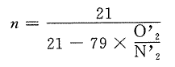
……………………………… （A1）

式中：O₂’—烟气中氧气的容积含量，％；
N₂’—烟气中氮气的容积含量，％。
A.2 燃气含氮较高且完全燃烧的情况
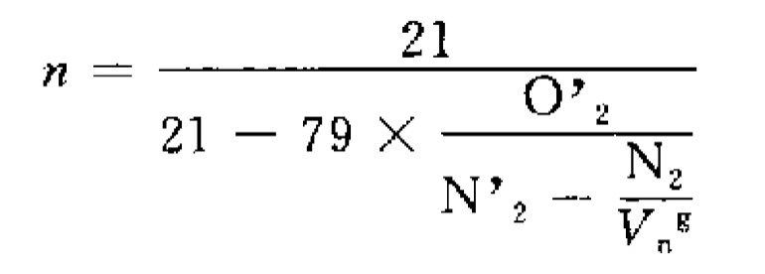
对于含氮较高的燃气且完全燃烧的情况，按式（A2）计算：

……………………………… （A2）

式中：
N₂ — 燃气中氮气的容积含量，%；
V_{n}^{g} — 干烟气体积，m³/m³；
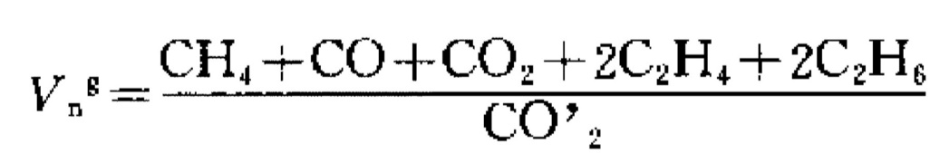

式中：
CH₄ — 燃气中甲烷的容积含量，%；
CO — 燃气中一氧化碳的容积含量，%；
CO₂— 燃气中二氧化碳的容积含量，%；
C₂H₄ — 燃气中乙烯的容积含量，%；
C₂H₆ — 燃气中乙烷的容积含量，%；
CO₂’— 烟气中二氧化碳的容积含量，%。
A.3 燃料不含氮或含氮低且不完全燃烧的情况
对于不含氮或含氮低的燃料且不完全燃烧的情况，按式（A3）计算:
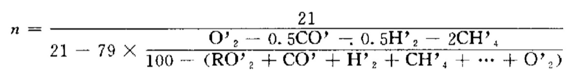
………… （A3）

式中：

CO’ —— 烟气中一氧化碳的容积含量，％；
H₂’ —— 烟气中氢气的容积含量，％；
CH${}_{4}$’ —— 烟气中甲烷容积含量，％；
RO₂’ —— 烟气中二氧化碳和二氧化硫的容积含量之和，％。

A.4 燃气含氮较高且不完全燃烧的情况
对于含氮较高的燃气且不完全燃烧的情况，按式（A4）计算：
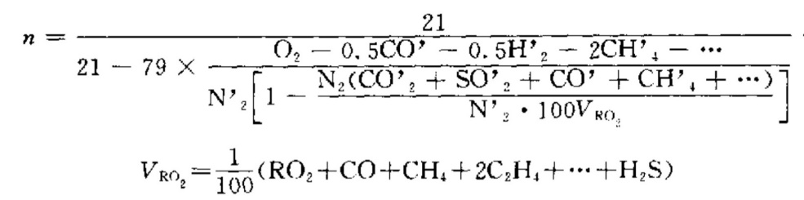

………… （A4）

式中：
V${}_{{\text{RO}}_{2}}$—— 燃气中的二氧化碳（CO₂）、二氧化硫（SO₂）与能生成的二氧化碳（CO₂）、二氧化硫（SO₂）之和，%。

附 录 B
（资料性附录）
试验记录表格

B.1 燃气流量特性试验记录表（见表B.l）
B.2 助燃空气流量特性试验记录表（见表B.2）
B.3 燃油及雾化介质流量特性试验记录表（见表B.3）
B.4 燃油雾化试验记录表（见表B.4）
B.5 燃烧性能试验记录表（见表B.5）
B.6 烟气成分记录表（见表B.6）
B.7 噪音试验记录表（见表B.7）
表B.1 燃气流量特性试验记录表
试验日期 |  | 大气压力 / Pa |  |  |  |  | 环境温度 / ℃
燃气种类 |  | 燃气低发热值/ (MJ/m³) |  |  |  |  | 燃气密度 / (kg/m³)
试验序号 | 1 | 2 | 3 | 4 |  | 5 | 6 | 7 | 8
燃气调节阀开度 / ％
燃气流量 / (m³/h)
燃气温度 / ℃
燃烧器前燃气压力 / kPa或Pa
备 注

表B.2 助燃空气流量特性试验记录表
试验日期 |  |  | 大气压力 / Pa |  |  | 环境温度 / ℃
试验序号 | 1 | 2 | 3 | 4 | 5 | 6 | 7 | 8
助燃气调节阀开度 / ％
助燃气流量 / (m³/h)
助燃气温度 / ℃
燃烧器前助燃气压力/ kPa或Pa
备 注

表B.3 燃油及雾化介质流量特性试验记录表
试验日期 |  | 大气压力 / Pa |  |  |  |  |  | 环境温度 / ℃
燃油种类 |  | 燃油温度 / ℃ |  |  | 燃油粘度 / (m²/s) |  |  | 燃油密度/(kg/m³)
雾化介质种类 |  |  |  | 雾化介质温度 / ℃
试验序号 |  |  | 1 | 2 | 3 | 4 | 5 | 6 | 7 | 8
燃油调节阀开度 / ％
燃油流量 / (kg/h)
喷嘴前燃油压力 / MPa
燃油温度 / ℃
雾化介质（蒸汽）流量 / (kg/h)
雾化介质（空气）流量 / (m³/h)
喷嘴前雾化介质压力 / MPa或kPa
备注

表B.4 燃油雾化试验记录表
试验日期 |  |  |  |  |  |  |  | 环境温度/℃
燃油种类 |  |  |  | 燃油温度/℃ |  |  |  | 燃油粘度/(m²/s) |  |  | 燃油密度 / (kg/m³)
雾化介质种类 |  |  |  |  |  |  |  | 雾化介质温度，℃
试验 序号 | 燃油 |  |  | 雾化介质  （空气） |  |  | 雾化介质  （蒸汽） |  |  | 雾化角  （°） | 平均油粒直径/ μm | 最大油粒直径  / μm
试验 序号 | 喷嘴前压力  / MPa |  | 流量/(kg/h) | 喷嘴前压力  / MPa | 流量  /(m³/h) |  | 喷嘴前压力  / MPa |  | 流量  /(kg/h) | 雾化角  （°） | 平均油粒直径/ μm
1
2
3
4
5
6
7
8
备注

表B.5 燃烧性能试验记录表
试验日期 |  |  |  |  |  |  |  |  | 环境温度/℃
燃料种类 |  |  |  | 燃料温度 / ℃ |  |  |  |  | 燃料密度/(kg/m³)
燃料低发热值 / (MJ/kg) 或 (MJ/m³)
雾化介质种类 |  |  |  |  |  |  |  |  | 雾化介质温度/℃
试验 序号 | 燃料  （燃油或燃气） |  | 雾化介质  （蒸汽或空气） |  | 助燃空气 |  |  |  | 空气  系数 | 着火  时间  / s | 火焰形状¹⁾
试验 序号 | 燃烧器前  压力  / MPa或Pa | 流量  / (kg/h)  或(m³/h) | 喷嘴前  压力  / MPa | 流量  / (kg/h)  或(m³/h) | 燃烧器  前压力  / Pa |  | 温度  / ℃ | 流量  / (m³/h) | 空气  系数 | 着火  时间  / s | 长度或  直径  / m |  | 宽度或  厚度  / m
1
2
3
4
5
6
7
8
备注
¹⁾ 长度和宽度是长火焰燃烧器的火焰形状尺寸，直径和厚度是平火焰燃烧器的火焰形状尺寸。

表B.6 烟气成分记录表
试验日期 |  |  |  |  |  |  |  |  | 环境温度 / ℃
燃料种类 |  |  |  |  |  | 燃料温度 / ℃ |  |  | 燃料密度 / (kg/m³)
燃料低发热值 / (MJ/kg) 或 (MJ/m³)
雾化介质种类 |  |  |  |  |  |  |  |  | 雾化介质温度 / ℃
试验 序号 | 烟气成分 |  |  |  |  |  |  |  |  |  |  |  | 烟气取样部位
试验 序号 | CO₂  % | O₂  % | CO  10⁻⁶或％ |  |  | H₂  % | CH₄  % | NO  1O⁻⁶ | NO₂  1O⁻⁶ | SO₂  10⁻⁶ |  |  | 烟气取样部位
1
2
3
-
4
5
6
7
8
备注
注：本表试验序号同于表B.5,与表B.5试验同时进行。
表B.7 噪音试验记录表
试验日期 |  |  |  |  |  | 环境温度 / ℃
燃料种类 |  |  |  | 燃料温度 / ℃ |  | 燃料密度 / (kg/m³)
燃料低发热值 / (MJ/kg) 或 (MJ/m³)
雾化介质种类 |  |  |  |  | 雾化介质温度 / ℃
试验 序号 | 噪音 / dB(A) |  |  |  |  |  |  | 噪音  测试部位
试验 序号 | 1点 |  | 2点 |  | 3点 | 平均 |  | 噪音  测试部位
1
2
3
4
5
6
7
8
备注
注：本表试验序号同于表B.5、表B.6，与表R.5、表B.6试验同时进行。

附 录 C
（资料性附录）
流量特性曲线图样

C.1 燃气流量特性曲线图样（见图C.1）
C.2 助燃空气流量特性曲线图样（见图C.2）
C.3 非回油油压雾化喷嘴油流量特性曲线图样（见图C.3）
C.4 回油油压雾化喷嘴油流量特性曲线图样（见图C.4）
C.5 转杯雾化喷嘴油流量特性曲线图样（见图C.5）
C.6 低压空气雾化喷嘴油流量特性曲线图样（见图C.6）
C.7 高压气流雾化喷嘴（外混式）油流量特性曲线图样（见图C.7）
C.8 高压气流雾化喷嘴（内混式）油流量特性曲线图样（见图C.8）
C.9 转杯雾化喷嘴雾化介质流量特性曲线图样（见图C.9）
C.10 低压空气雾化喷嘴雾化介质流量特性曲线图样（见图C.1O）
C.11 高压气流雾化喷嘴（外混式）雾化介质流量特性曲线图样（见图C.11）
C.12 高压气流雾化喷嘴（内混式）雾化介质流量特性曲线图样（见图C.12）

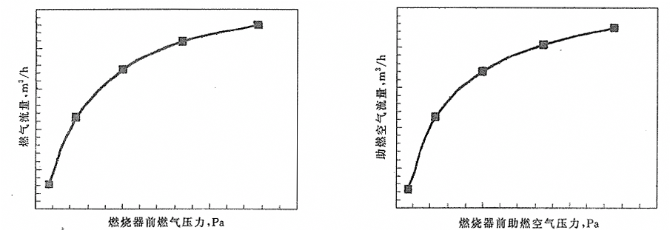

图C.1 燃气流量特性曲线 图C.2 助燃空气流量特性曲线

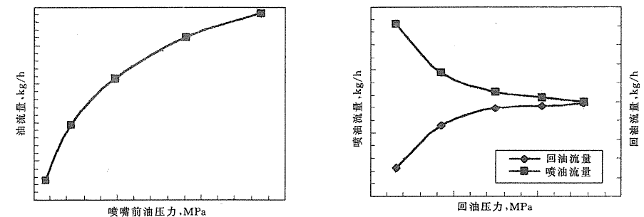

图C.3 非回油油压雾化喷嘴油流量 图C.4 回油油压雾化喷嘴油流量
特性曲线 特性曲线

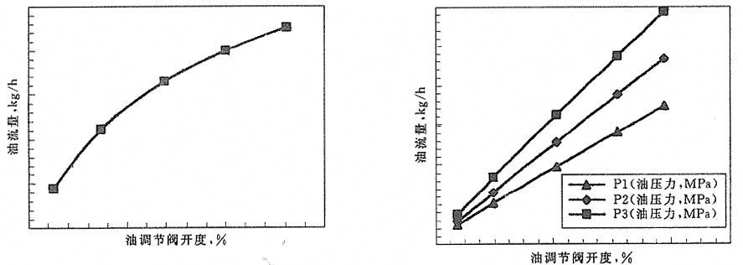

图C.5 转杯雾化喷嘴油流量特性曲线 图C.6 低压空气雾化喷嘴油流量特性曲线

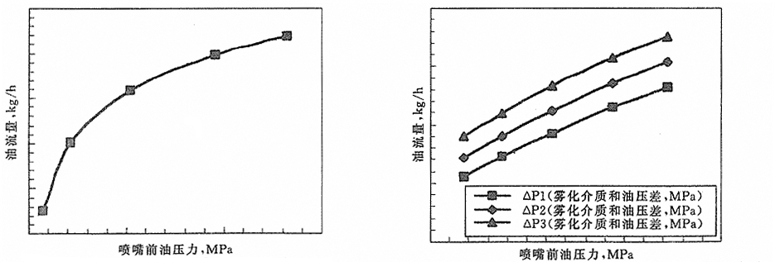

图C.7 高压气流雾化喷嘴（外混式） 图C.8 高压气流雾化喷嘴（内混式）
油流量特性曲线 油流量特性曲线

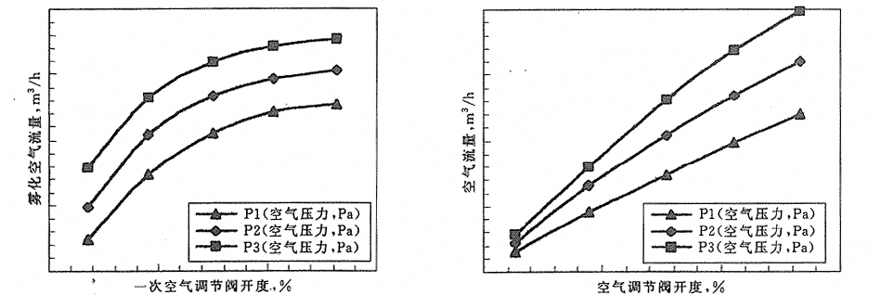

图C.9 转杯雾化喷嘴雾化空气 图C.1O 低压空气雾化喷嘴雾化空气
流量特性曲线 流量特性曲线

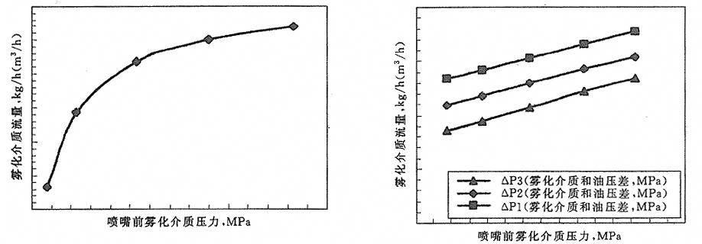

图C.11 高压气流雾化喷嘴（外混式） 图C.12 高压气流雾化喷嘴（内混式）
雾化介质流量特性曲线 雾化介质流量特性曲线

